SAMBA COM A SERVEI DE COMPARTICIÓ



Fet per Victor Alvarez Calvo 2n SMX B
Primeres passes amb el SAMBA (Activitat tutoritzada)

Escenari, tindreu dues màquines que en l'inici una farà de servidora i l'altre de client. Podeu agafar les màquines virtuals ja usades en altres activitats i poden ser la combinació de versions d'Ubuntu que vulgueu.

1- Instal·lació del programari. Mira la diapositiva 5 de la presentació

Escriviu els passos realitzats en el servidor (quins paquets heu instal·lat)

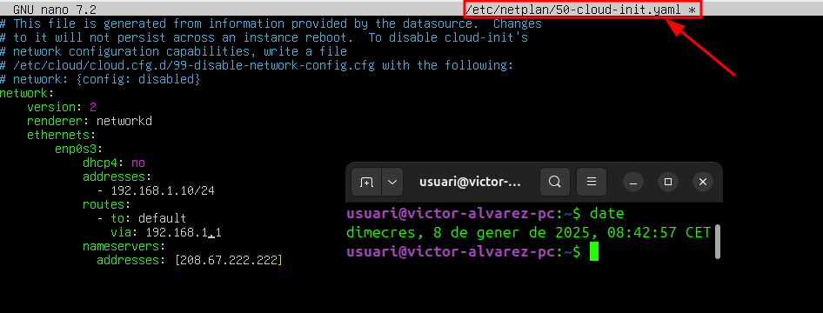

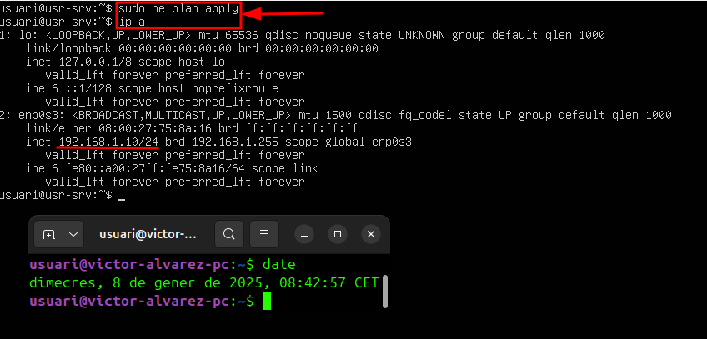

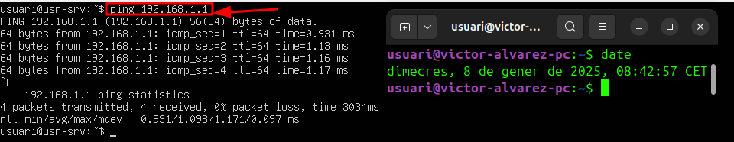

Escriviu els passos en el client (quins paquets heu instal·lat)

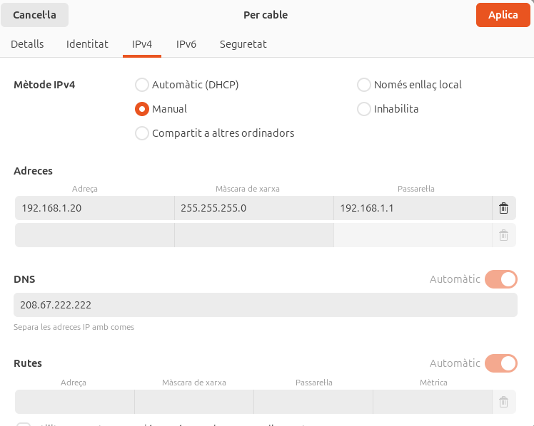

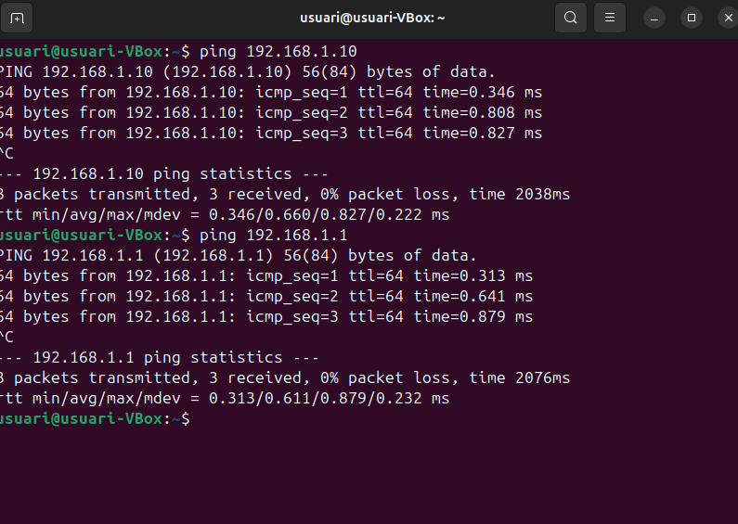

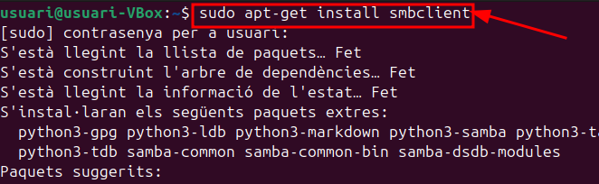

2- Creeu dos usuaris locals (usuari1,usuari2) a Ubuntu server i a SAMBA d'Ubuntu server. A on s'han de crear primer, al sistema o a Samba?. Escriviu les comandes que heu realitzat.

Ex.
Creació usuari local a Ubuntu server:
$sudo adduser usuari1

Creació usuari a SAMBA Ubuntu server:
$sudo smbpasswd -a usuari1

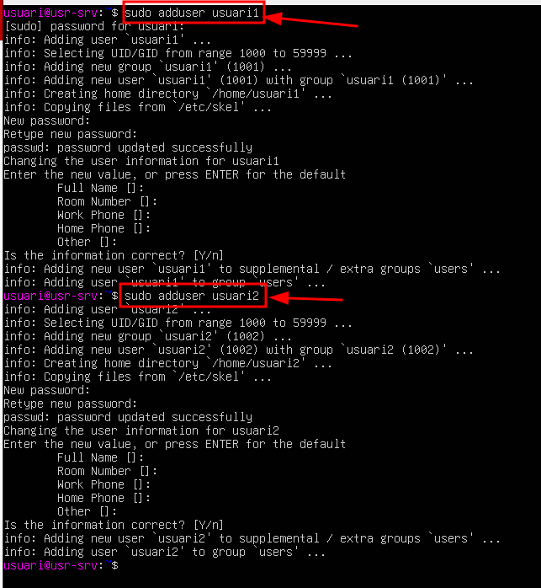

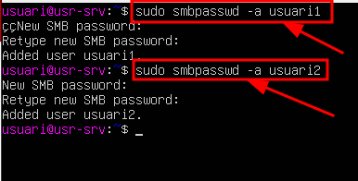

3- Creació carpetes i compartició a Ubuntu server
3.1 Creeu dues carpetes al servidor, una anomenada /home/samba/dades i l'altre /home/samba/copies
$ sudo mkdir -p /home/samba/dades
$ sudo mkdir -p /home/samba/copies

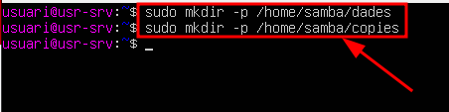

Crea un fitxer a cada carpeta:
$ sudo nano /home/samba/dades/exemple1.txt
$ sudo nano /home/samba/copies/exemple2.txt

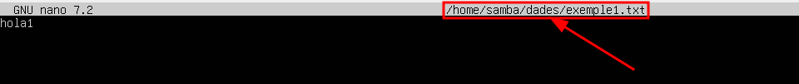

3.2 Anem a compartir les dues carpetes per Samba. Per aconseguir això heu d’ afegir al final de /etc/samba/smb.conf una secció per a cada carpeta seguint l'exemple de la diapositiva 10 de la presentació on comparteix la carpeta /home/samba/software.

En el nostre cas, l'usuari1 ha de poder accedir a les dos carpetes, en canvi l'usuari2 només pot accedir a copies.
L'usuari1 ha de poder escriure a dades i té permisos d'administrador a copies. Exemple [dades]

Un cop fet, heu de reiniciar el servei de samba:
$ sudo service smbd restart

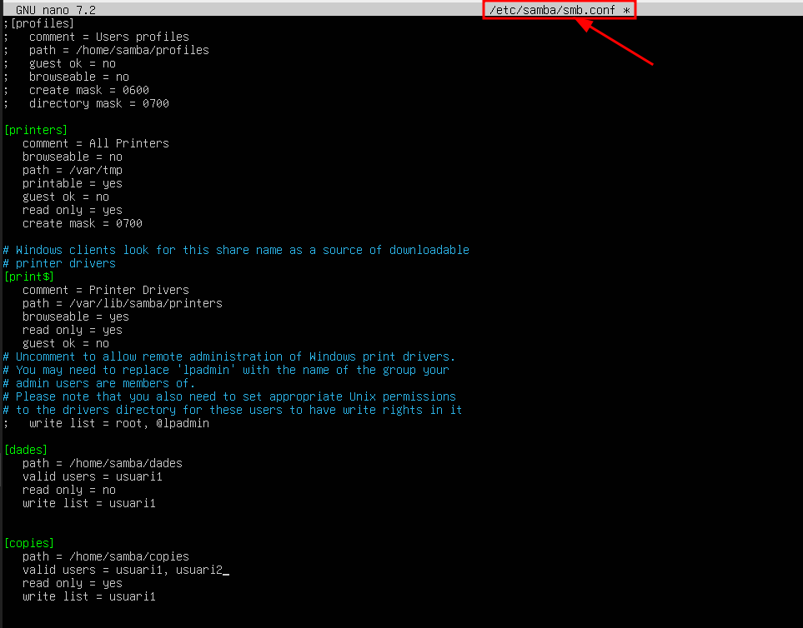

4- Configura un client a la teva xarxa:

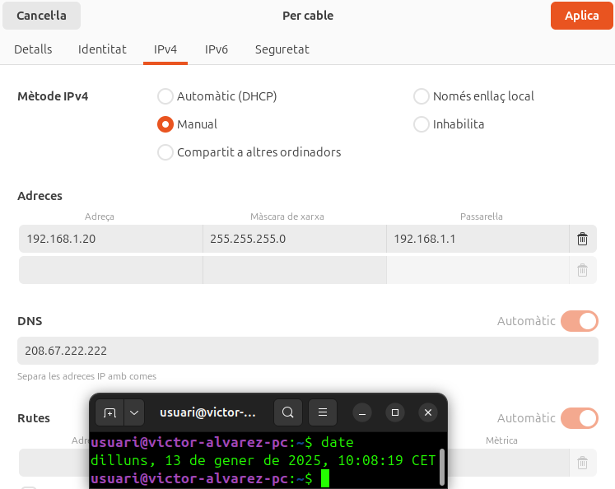

4.1 Prova a iniciar sessió al client amb usuari1. Pots? Pq? Pq no? Si que es pot ja que tan el servidor com el client estan configurat en la mateixa xarxa.

Anem a accedir des del client smbclient a aquestes carpetes amb l'usuari1 i l'usuari2 tal com explica la diapositiva 16 de la presentació.

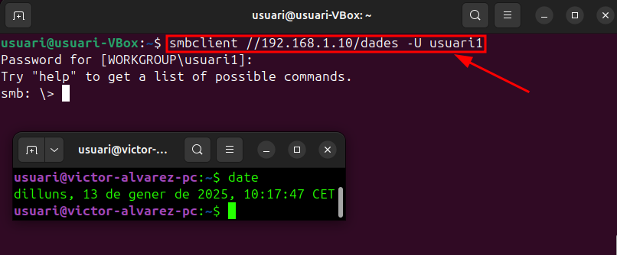

4.2 Un cop accediu proveu de pujar un fitxer o baixar-vos un fitxer en local. Exploreu les ordres del client smbclient amb la comanda ?

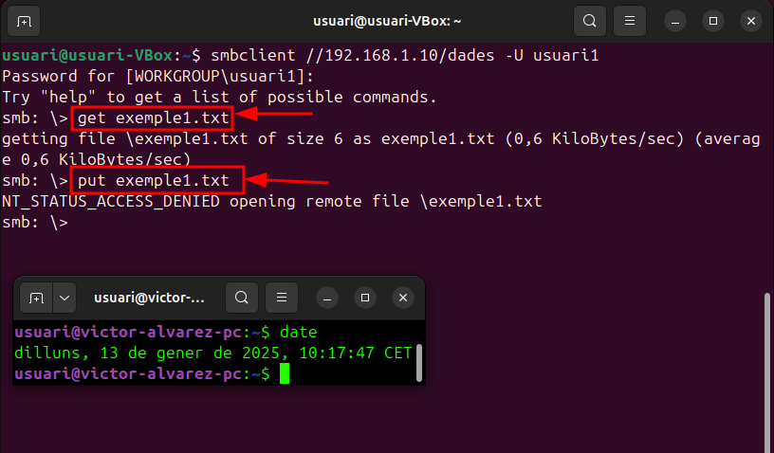

Escriu les comandes executades per:

4.2.1 connectar a la carpeta dades

smbclient //192.168.1.10/dades -U usuari1

4.2.2 baixar el fitxer creat a l'apartat anterior a la carpeta dades

get exemple1.txt

4.2.3 pujar de nou aquest fitxer al servidor a la carpeta dades

put exemple1.txt

Pq et dona error? Donna error ja que en l’arxiu de configuració del servidor li hem dit que el usuari1 no te permís a pujar fitxers peró si a baixar-los.

4.2.4 Crea un nou fitxer a l'equip client anomenat exemple2.txt i puja'l al servidor?
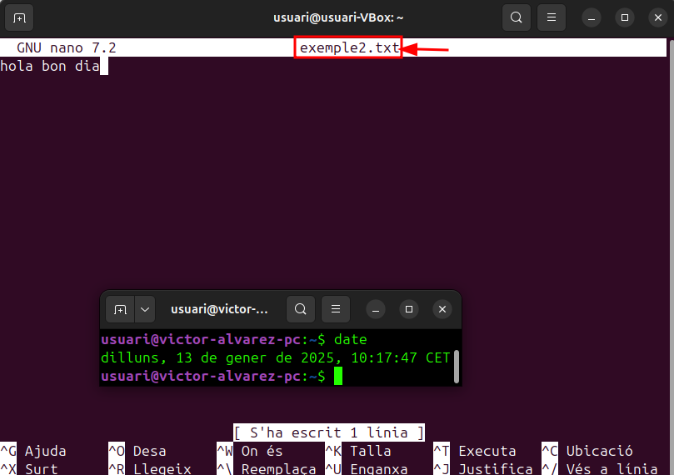

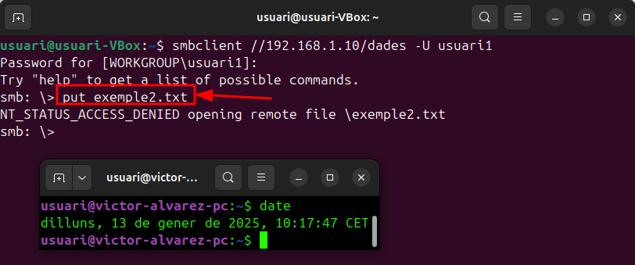

Pq et dona error? Perquè seguim sense tenir permis per poder pujar fitxers.

4.2.5 Indica quin canvi has de fer als permisos del sistema per qué usuari1 pugui pujar al servidor exemple2.txt

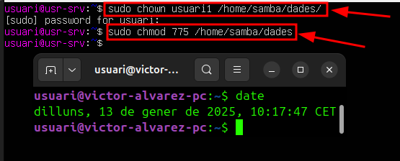
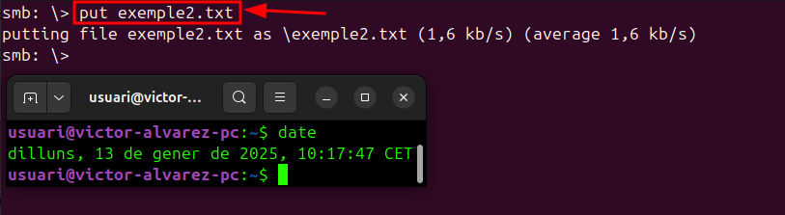

4.3 Quin protocol es fa servir per accedir a la carpeta remota?

Samba utilitza el protocol SMB/CIFS per accedir a recursos remots.

4.4 Ves al servidor. Anem a canviar-li la contrasenya de usuari2 al servei samba de forma similar a com li canviaries la del sistema operatiu: utilitzem la comanda smbpasswd amb sudo de la següent manera:

$ sudo smbpasswd usuari2
New SMB password: 123
Retype new SMB password: 123
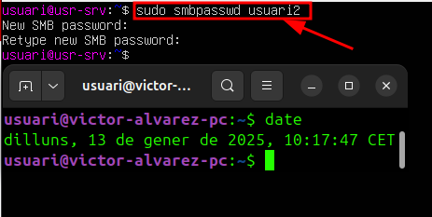

4.5 Torna al client. Comprova que l'usuari2 pot accedir al recurs compartit copies amb la nova contrasenya encara que al sistema operatiu en tingui una de diferent. Escriu les conclusions a les que has arribat:

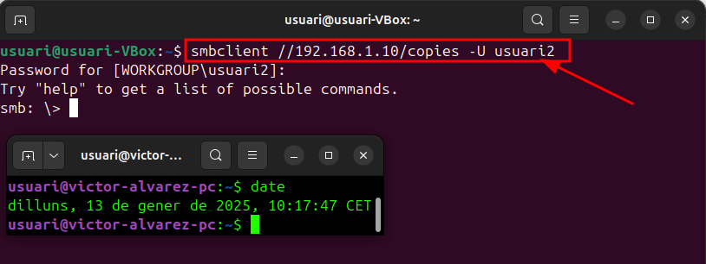

5- Anem a accedir des del client a les carpetes compartides dades i copies al client amb l'usuari1 muntant les carpetes:

5.1 Primer instal·la el paquet cifs-utils al client

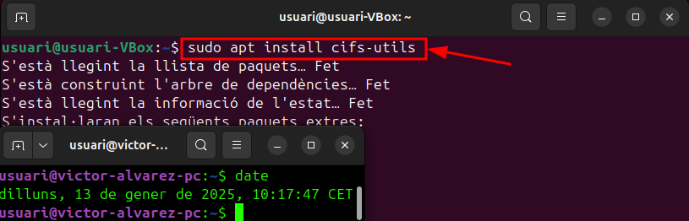

5.2 Crea els punts de muntatge /mnt/samba/dades i /mnt/samba/copies al client:

$ sudo mkdir -p /mnt/samba/dades
$ sudo mkdir -p /mnt/samba/copies

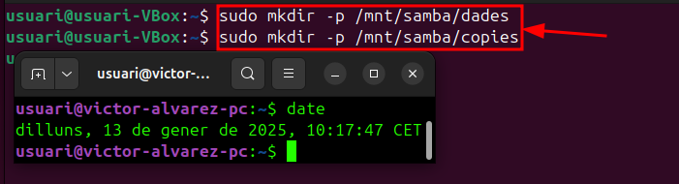

5.3 Munta al client amb la ordre mount com s'explica a la presentació de SAMBA a la diapo 18:

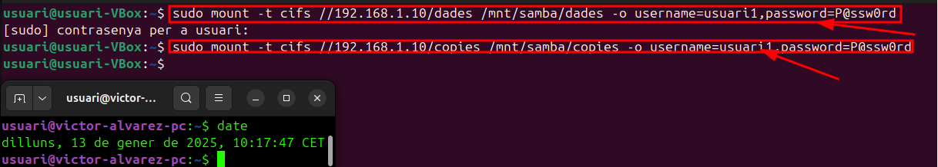

5.4 Comprova al client amb df -h que s'ha muntat correctament:

Possible error
Si a l'executar sudo mount ... no obtens cap error però no et munta res llavors assegurat d'haver indicat correctament -t cifs
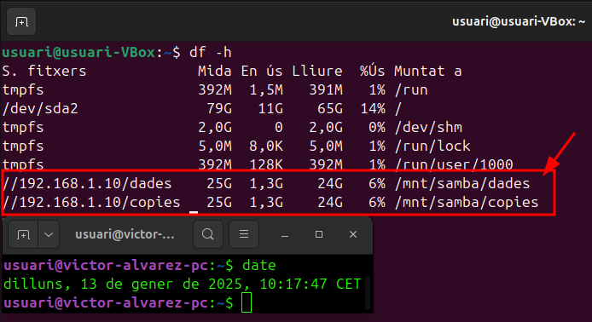

5.5 Fixa't que el punt de muntatge local després de muntar és de root:
$ls -la /mnt

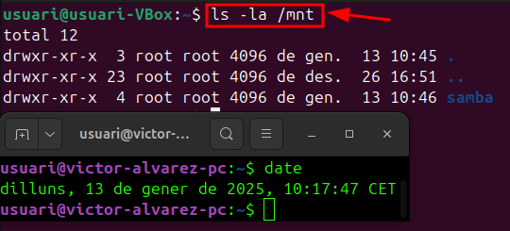

5.6 Anem a comprovar que al guardar al punt de muntatge /mnt/samba/dades es guarda al servidor i queda propietat de usuari1:
$ sudo touch /mnt/samba/dades/prova_mount [AL CLIENT]

$ sudo ls -la /home/samba/dades/ [AL SERVIDOR]

Comprova que s'ha creat el fitxer al servidor i que és propietat d'usuari1 tot i que al client l'has creat com a root !! (has fet sudo). Aquesta és la magia de cifs
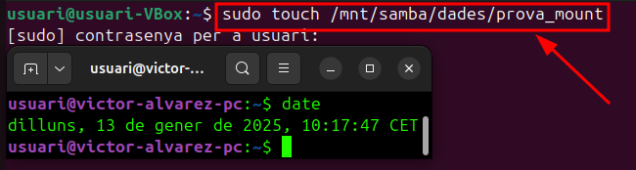

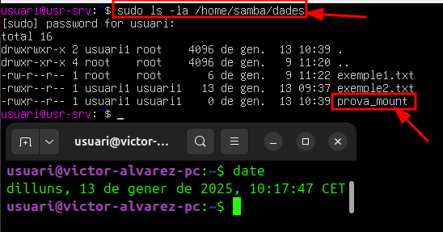

6- Permisos. El que fa el SAMBA és agafar els permisos més restrictius que té l'usuari sobre el recurs definit a Linux o a la configuració del SAMBA.

Realitzeu les proves següents:

Doneu permisos a l'usuari1 d'escriptura a la carpeta dades a Linux però en canvi que no aparegui al write list de la secció del recurs [dades] ni a la secció [global]. També assegura't de no utilitzar el paràmetre read only = no ja que tindria prioritat.
Què succeeix? Pot accedir i escriure a la carpeta? L’usuari1 podrà accedir a la carpeta, però no podrà escriure-hi.

De la situació anterior que passa si poseu usuari1 a la llista write list de la secció global? Ara l’usuari1 pot escriure a la carpeta dades perquè ha estat afegit a la llista write list de la secció global.

I si ara afegiu l'atribut write list = usuari2 al recurs [dades]. Podrà accedir i escriure? L’usuari1 no podrà escriure a la carpeta, ja que no està a la llista write list de la secció dades.

Ves en compte de no posar writable = yes a les seccions de [dades] i [copies] ja que si ho fas tots els usuaris vàlids podran escriure. Si afegim «writable = yes», qualsevol usuari vàlid de la xarxa podrà escriure a la carpeta dades, cosa que volem evitar.

7- Anem a accedir a les carpetes des del mode gràfic. Des del client podeu accedir a les carpetes compartides del servidor. Això ho podeu fer obrint un explorador de fitxers a través de l'opció Ves a (Ir a, Go to) o prement CTROL + L i escribint:

smb://ip_server/dades

o bé per explorant els llocs de xarxa

Explica com accedeixes a les carpetes dades i copies:

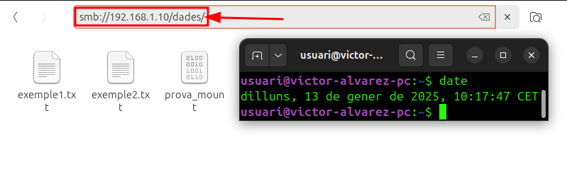

7.2 Afegeix un client Windows 7/Windows 10 a la xarxa i accedeix a la carpeta dades amb usuari1:

\\192.168.1.10\dades

Mostra captura del contigut de la carpeta

Per windows 7: https://www.youtube.com/watch?v=7wN6LYvCeBk&t=114s
Per windows 10: https://www.solvetic.com/tutoriales/article/5491-como-acceder-a-archivos-en-red-con-smbv1-en-windows-10/

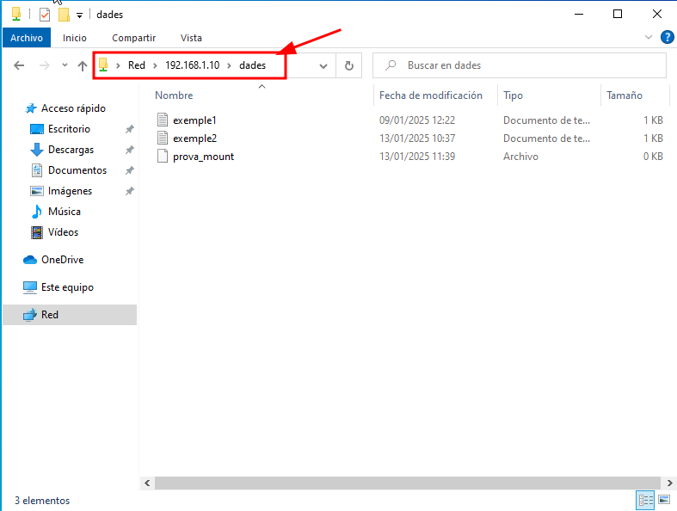

8- Fes que les homes dels usuaris estiguin compartides a Samba. Per fer-ho descomenta les següents línies del fitxer de configuració:

[homes]
comment = Home Directories
browseable = no

Comprova amb smbclient que usuari1 pot accedir a la seva home:

﻿smbclient //192.168.1.10/usuari1 -U usuari1

Comprova que per defecte només pot llegir.

Fes el canvi necessari a smb.conf per qué els usuaris puguin escriure a la seva home.

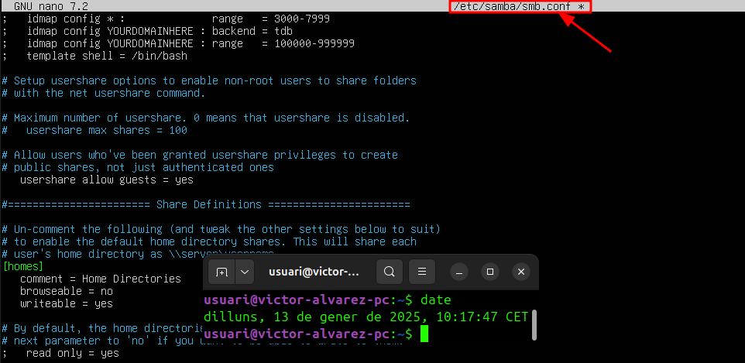

9- Instal·lació de l'aplicació web webmin al servidor

Per fer-ho podeu seguir el següent recurs http://www.unixmen.com/install-webmin-ubuntu-14-04/ o bé la última diapositiva de la presentació de samba
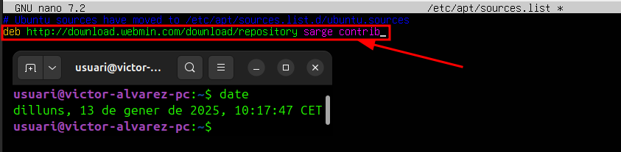

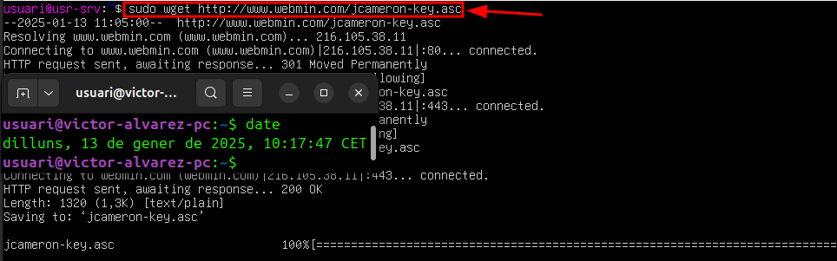

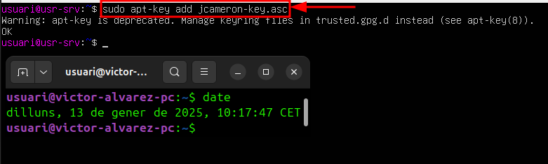

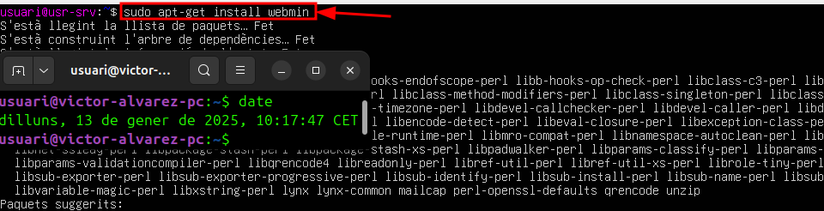

Descriu els passos que has fet per instal·lar webmin al servidor:

Passos per instal·lar Webmin:

1. Actualitzar el servidor
Assegura’t que el sistema està al dia instal·lant les actualitzacions disponibles.

2. Afegir el repositori de Webmin
Inclou el repositori oficial de Webmin i la seva clau de seguretat per assegurar la instal·lació.

3. Instal·lar Webmin
Descarrega i instal·la el programari automàticament des del repositori afegit.

4. Configurar el tallafocs
Permet les connexions al port 10000, necessari per accedir a Webmin des del navegador.

5. Accedir a Webmin
Obre un navegador i connecta’t a `https://<IP_del_servidor>:10000` per gestionar el servidor.

10- Administració de samba amb webmin

Des del client, obre un navegador, obre webmin (https://ip_servidor:10000), i accedeix amb un usuario que pugui fer sudo.

Un cop has accedit, al menú esquerre, busca Servers i desde aquí obre el mòdul d'administració de Samba.

http://doxfer.webmin.com/Webmin/Samba_Windows_File_Sharing

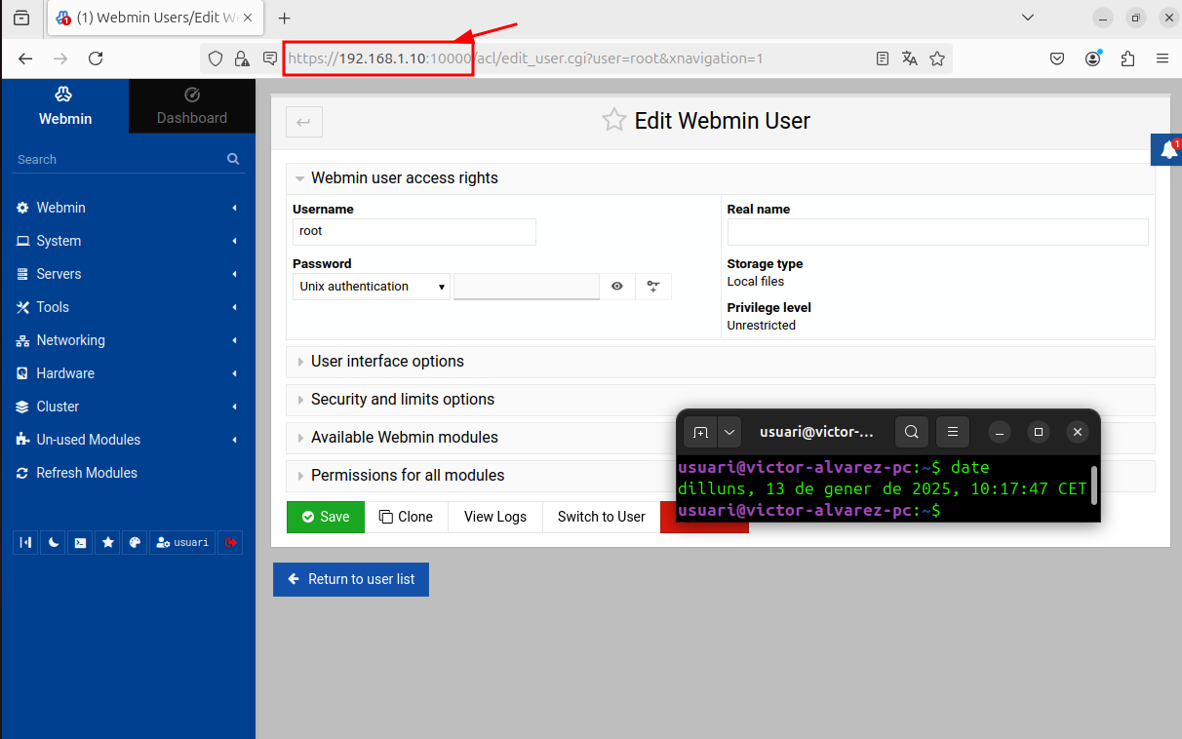

10.1 Comparteix la carpeta /home/samba/software per l'usuari1

Comprova que webmin et crearà la carpeta al servidor i et reiniciarà el servei tot i llistant des del client els recursos compartits amb smbclient -L ip -U usuari1

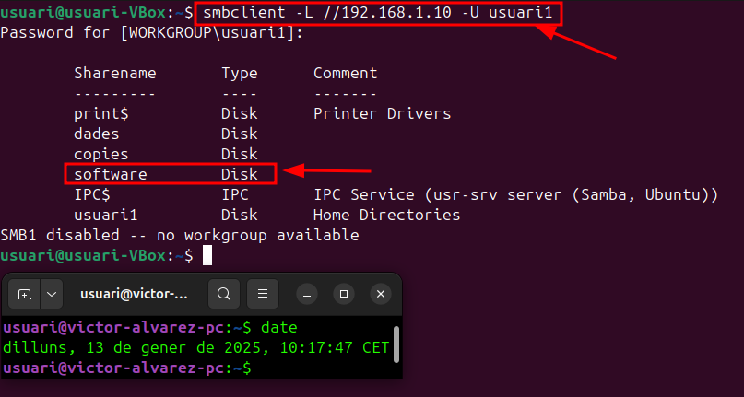

10.2 Crea l'usuari usuari3 al servidor amb adduser. Utilitza la eina Convert Users de webmin per crear l'usuari a Samba. Indica les opcions que has triat de la eina Convert Users

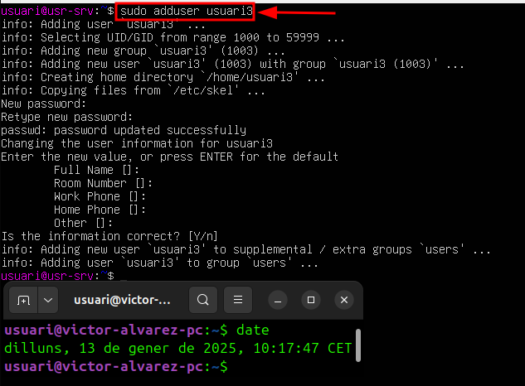
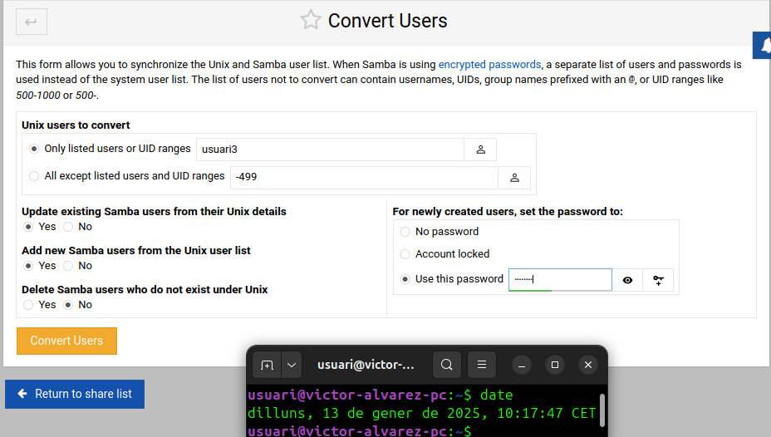

10.3 Configura webmin de manera que al crear un usuari amb el modul Users amb Groups ens crei l'usuari de Samba automàticament sense tenir que utilitzar Convert Users. Per fer-ho utilitza User synchronization. Per comprovar que ho has fet bé crea un usuari nou, usuari4, desde webmin i comprova que te'l crea a samba.

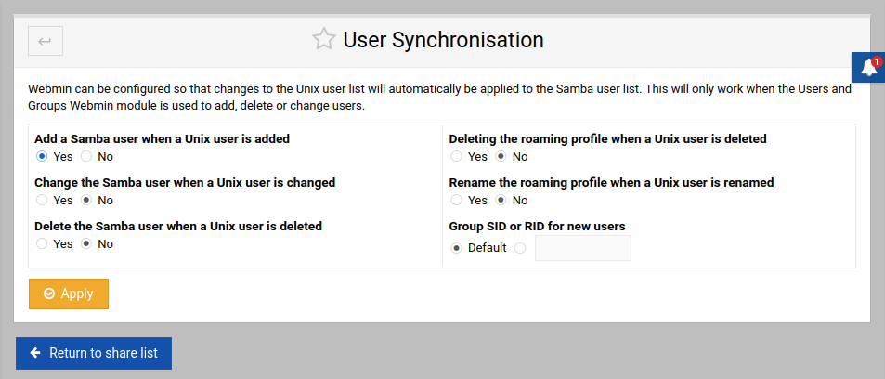
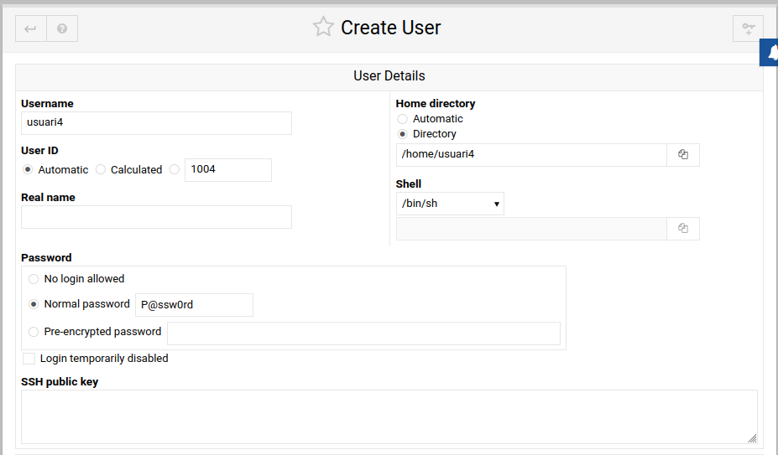

10.4 Fes que l'usuari3 pugui escriure a la carpeta compartida dades.
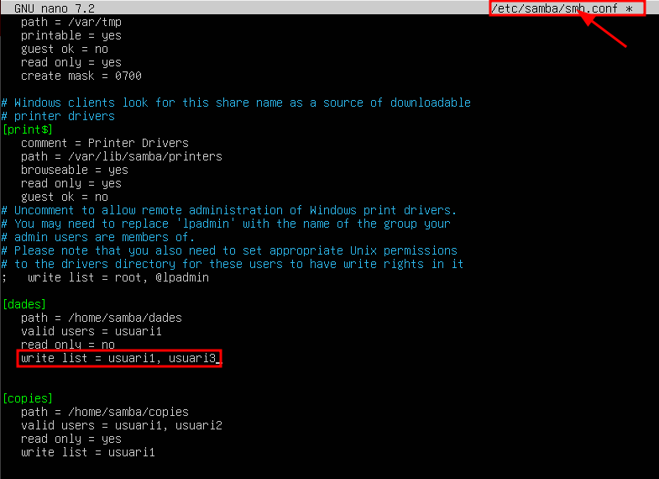

10.5 Fes que les carpetes particulars dels usuaris deixin d'estar compartides. Comprova els canvis que t'ha fet al fitxer smb.conf
